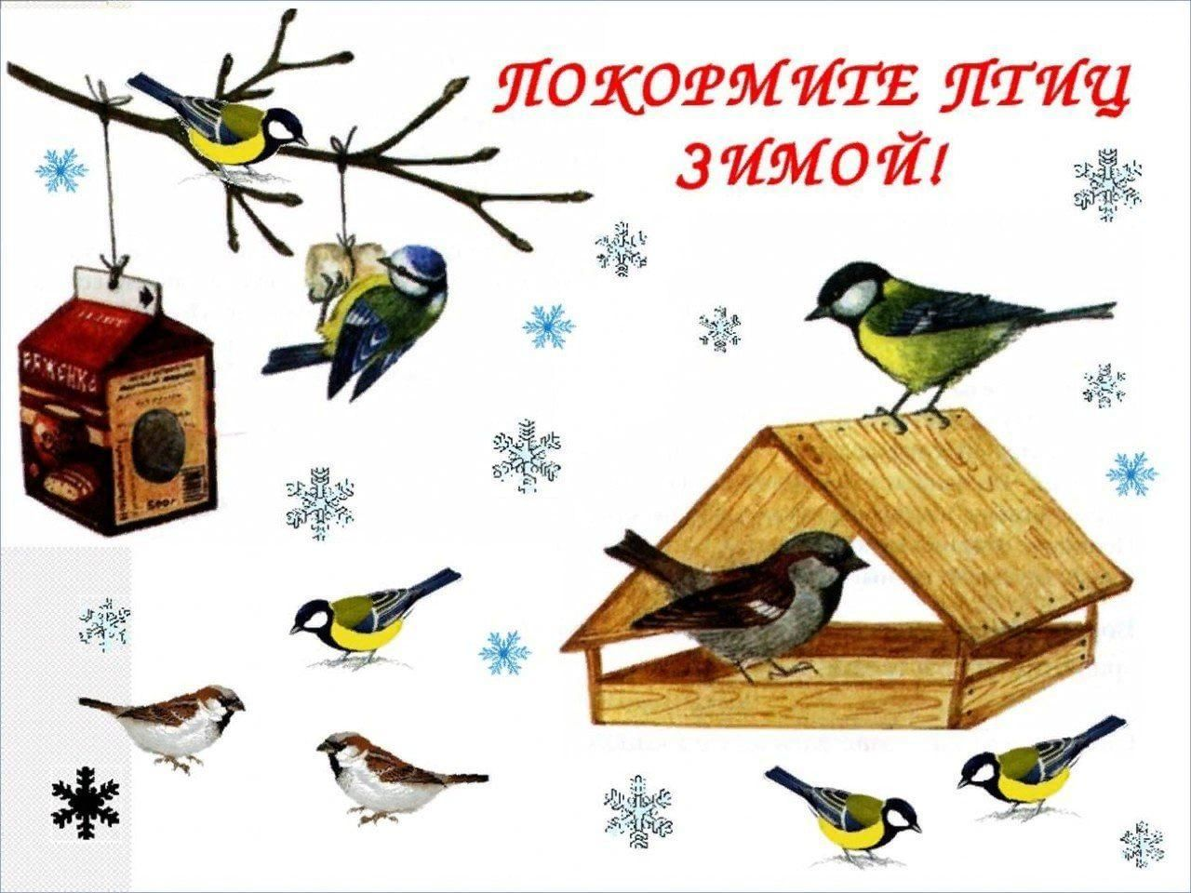

В Центрально-Лесном государственном заповеднике с 12 ноября по 12 декабря 2022 года проходила викторина «Покормите птиц зимой!». В ней приняли участие 16 обучающихся нашей Гимназии.
Лучшие результаты показали:
Ходаков Кирилл (6в класс)
Галахова Ярослава (6в класс)
Мацокина Ульяна (6в класс)
Соболев Дмитрий (6в класс)
Мельников Егор (6в класс)
Миняева Ульяна (6в класс)
Брызгалова Агния (6в класс)
Котов Кирилл (6в класс)
Розов Сергей (6а класс)

